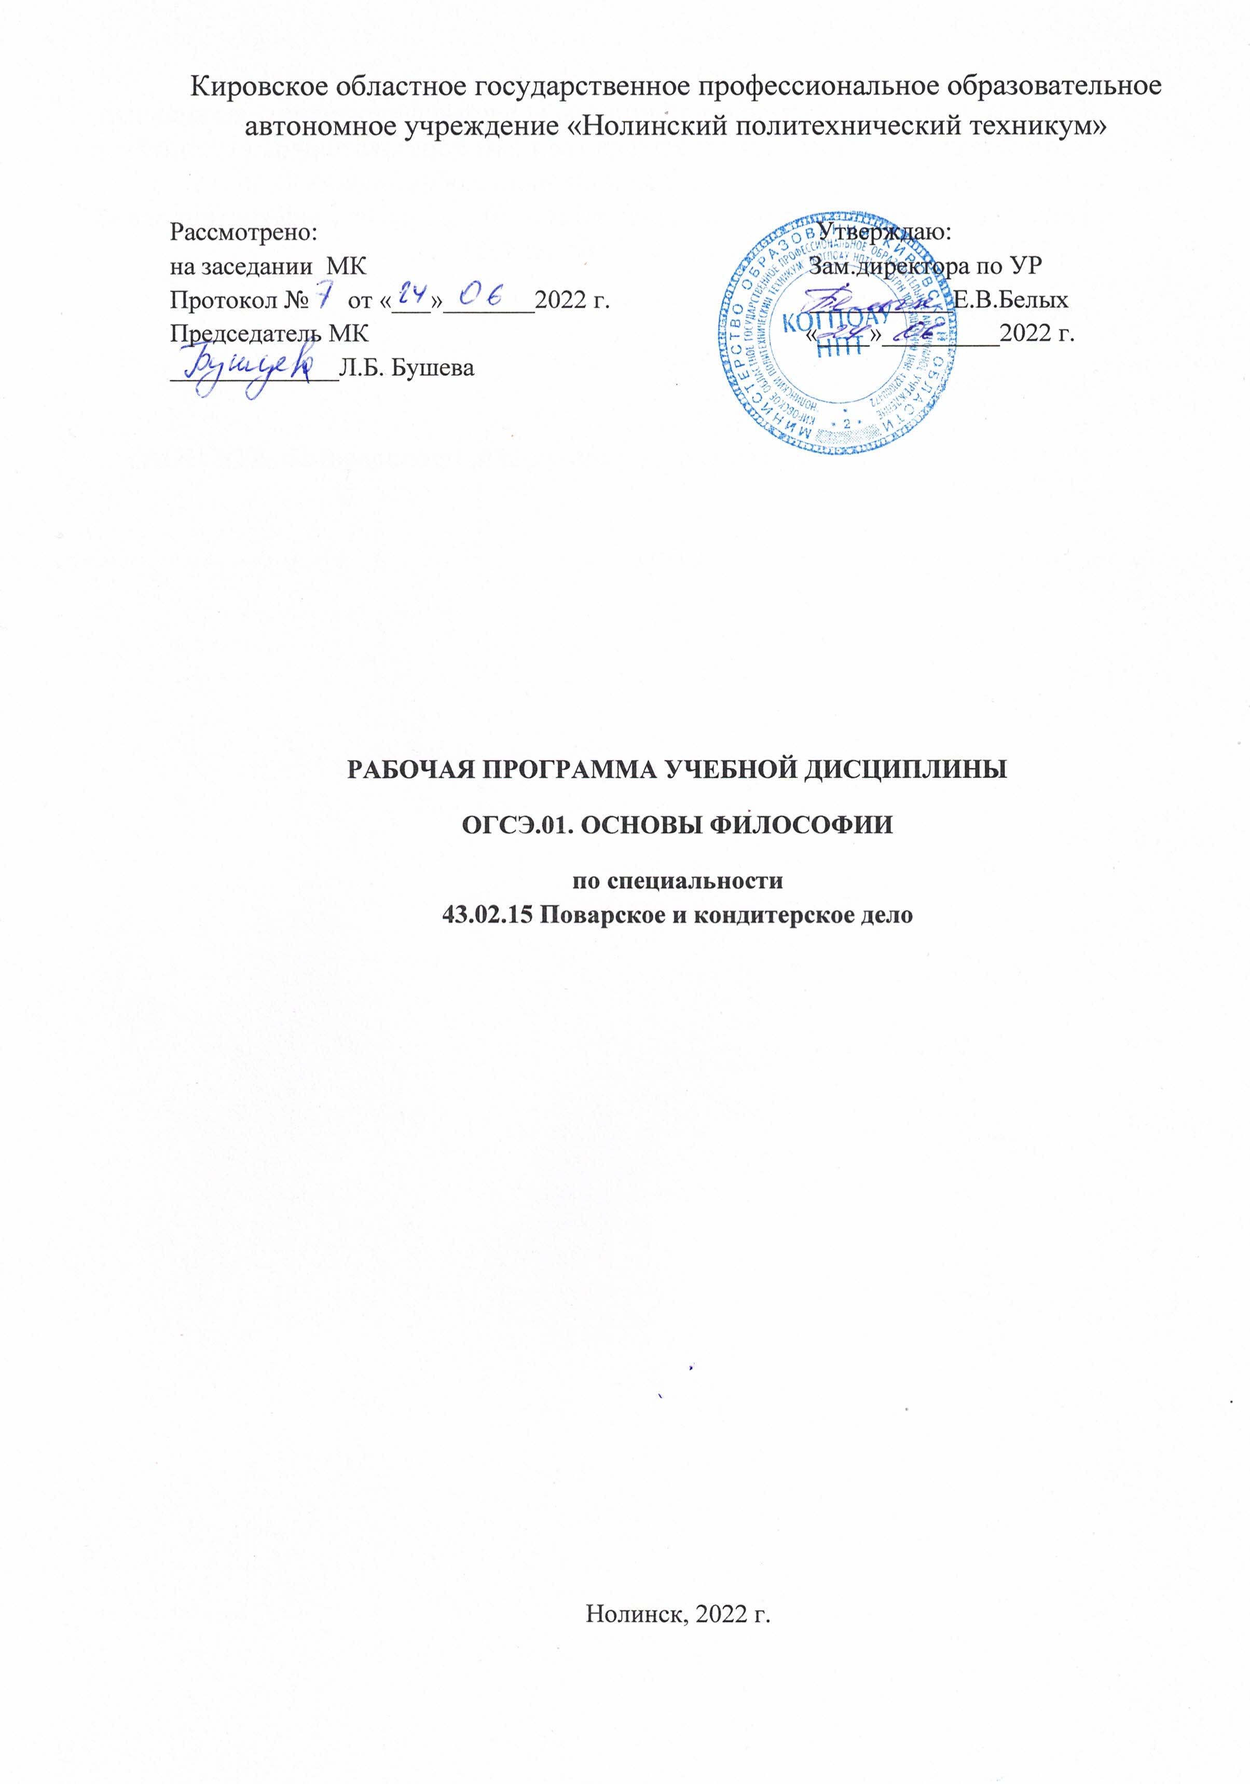

Рабочая программа учебной дисциплины «Основы философии» составлена в соответствии с Федеральным государственным образовательным стандартом по специальности среднего профессионального образования 42.03.15 Поварское и кондитерское дело, рег.№1565 от09.122016г., зарегистрировано в Министерстве юстиции от 20.12.2016г. № 4828.

Организация-разработчик:

КОГПОАУ НПТ

Разработчики: Ивакин Алексей Александрович, преподаватель КОГПОАУ НПТ

***СОДЕРЖАНИЕ***

|  |  |
| --- | --- |
| 1. **ОБЩАЯ ХАРАКТЕРИСТИКА РАБОЧЕЙ ПРОГРАММЫ УЧЕБНОЙ ДИСЦИПЛИНЫ** |  |
| 1. **СТРУКТУРА И СОДЕРЖАНИЕ УЧЕБНОЙ ДИСЦИПЛИНЫ** 2. **УСЛОВИЯ РЕАЛИЗАЦИИ УЧЕБНОЙ ДИСЦИПЛИНЫ** |  |
| 1. **КОНТРОЛЬ И ОЦЕНКА РЕЗУЛЬТАТОВ ОСВОЕНИЯ УЧЕБНОЙ ДИСЦИПЛИНЫ** |  |

**1. ОБЩАЯ ХАРАКТЕРИСТИКА РАБОЧЕЙ ПРОГРАММЫ УЧЕБНОЙ ДИСЦИПЛИНЫ ОГСЭ.01 ОСНОВЫ ФИЛОСОФИИ**

**1.1. Область применения рабочей программы**

Рабочая программа учебной дисциплины является частью основной образовательной программы в соответствии с ФГОС СПО 43.02.15 Поварское и кондитерское дело.

**1.2. Место дисциплины в структуре основной профессиональной образовательной программы:** учебная дисциплина относится к общему гуманитарному и социально- экономическому циклу.

**1.3. Цель и планируемые результаты освоения дисциплины:**

|  |  |  |
| --- | --- | --- |
| Код  ПК, ОК | Умения | Знания |
| ОК 02, ОК 03, ОК 05, ОК 06, ОК 09 | Ориентироваться в наиболее общих философских проблемах бытия, познания, ценностей, свободы и смысла жизни как основах формирования культуры гражданина и будущего специалиста;  выстраивать общение на основе общечеловеческих ценностей. | основные категории и понятия философии;  роль философии в жизни человека и общества;  основы философского учения о бытии;  сущность процесса познания;  основы научной, философской и религиозной картин мира;  об условиях формирования личности, свободе и ответственности за сохранение жизни, культуры, окружающей среды;  о социальных и этических проблемах, связанных с развитием и использованием достижений науки, техники и технологий по выбранному профилю профессиональной деятельности |

|  |  |
| --- | --- |
| **Личностные результаты**  **реализации программы воспитания**  *(дескрипторы)* | **Код личностных результатов реализации программы воспитания** |
| Проявляющий уважение к людям старшего поколения и готовность к участию в социальной поддержке и волонтерских движениях. | **ЛР 6** |
| Осознающий приоритетную ценность личности человека; уважающий собственную и чужую уникальность в различных ситуациях, во всех формах и видах деятельности. | **ЛР 7** |
| Проявляющий и демонстрирующий уважение к представителям различных этнокультурных, социальных, конфессиональных и иных групп. Сопричастный к сохранению, преумножению и трансляции культурных традиций и ценностей многонационального российского государства. | **ЛР 8** |
| Проявляющий уважение к эстетическим ценностям, обладающий основами эстетической культуры. | **ЛР 11** |
| Принимающий семейные ценности, готовый к созданию семьи и воспитанию детей; демонстрирующий неприятие насилия в семье, ухода от родительской ответственности, отказа от отношений со своими детьми и их финансового содержания. | **ЛР 12** |
| **Личностные результаты**  **реализации программы воспитания,  определенные отраслевыми требованиями к деловым качествам личности** | |
| Демонстрирующий готовность и способность вести диалог с другими людьми, достигать в нем взаимопонимания, находить общие цели и сотрудничать для их достижения в профессиональной деятельности | **ЛР 13** |
| Проявляющий ценностное отношение к культуре и искусству, к культуре речи и культуре поведения, к красоте и гармонии | **ЛР 17** |
| **Личностные результаты**  **реализации программы воспитания, определенные субъектом Российской Федерации** | |
| Способный осознавать свою этнической принадлежность, знание истории, языка, культуры своего народа, народов Вятского края | **ЛР 19** |
| Обладающий осознанным, уважительным и доброжелательным отношением к другому человеку, его мнению, мировоззрению, культуре, языку, вере, гражданской позиции, к истории, культуре, религии, традициям, языкам, ценностям народов Вятского края; готовый и способный вести диалог с другими людьми и достигать в нем взаимопонимания | **ЛР 22** |
| Осмысляющий социально-нравственный опыт предшествующих поколений, способный к определению своей позиции и ответственному поведению в современном обществе | **ЛР 23** |
| **Личностные результаты**  **реализации программы воспитания, определенные ключевыми работодателями** | |
| Соблюдающий нормы и правила поведения, принятых в техникуме | **ЛР 29** |

**2. СТРУКТУРА И СОДЕРЖАНИЕ УЧЕБНОЙ ДИСЦИПЛИНЫ**

**2.1. Объем учебной дисциплины и виды учебной работы**

|  |  |
| --- | --- |
| Вид учебной работы | Объем часов |
| **Объем образовательной программы** | 36 |
| **Объем работы обучающихся во взаимодействии с преподавателем** | 34 |
| в том числе: | |
| теоретическое обучение | 34 |
| Самостоятельная работа [1] | - |
| **Промежуточная аттестация – дифференцированный зачет** | 2 |

**2.2. Тематический план и содержание учебной дисциплины**

|  |  |  |  |
| --- | --- | --- | --- |
| **Наименование разделов и тем** | **Содержание учебного материала и формы организации деятельности обучающихся** | **Объем часов** | **Коды компетенций, формированию которых способствует элемент программы** |
| **1** | **2** | **3** | **4** |
| **Раздел 1. Предмет философии и ее история** | | **17** |  |
| **Тема 1.1**  **Основные понятия и предмет философии** | **Содержание учебного материала** | **4** | **ОК.02, ОК. 03, ОК.05, ОК.06, ОК.09** |
| 1. Становление философии из мифологии. Характерные черты философии: понятийность, логичность, рефлективность |
| 2. Предмет и определение философии. |
| **Тема 1.2**  **Философия Древнего мира и средневековая философия** | **Содержание учебного материала** | **4** | **ОК.02, ОК. 03, ОК.05, ОК.06, ОК.09** |
| 1. Предпосылки философии в Древнем мире (Китай и Индия). |
| 2. Становление философии в Древней Греции. Философские школы. Сократ. Платон. Аристотель. |
| 3. Философия Древнего Рима. Средневековая философия: патристика и схоластика |
| **Тема 1.3**  **Философия Возрождения и Нового времени** | **Содержание учебного материала** | **4** | **ОК.02, ОК. 03, ОК.05, ОК.06, ОК.09** |
| 1. Гуманизм и антропоцентризм эпохи Возрождения. Особенности философии Нового времени: рационализм и эмпиризм в теории познания. |
| 2. Немецкая классическая философия. Философия позитивизма и эволюционизма. |
| **Тема 1.4**  **Современная философия** | **Содержание учебного материала** | **5** | **ОК.02, ОК. 03, ОК.05, ОК.06, ОК.09** |
| 1. Основные направления философии ХХ века: неопозитивизм, прагматизм и экзистенциализм. Философия бессознательного. |
| 2. Особенности русской философии. Русская идея. |
| **Раздел 2. Структура и основные направления философии** | | **17** |  |
| **Тема 2.1**  **Методы философии и ее внутреннее строение** | **Содержание учебного материала** | **5** | **ОК.02, ОК. 03, ОК.05, ОК.06, ОК.09** |
| 1. Этапы философии: античный, средневековый, Нового времени, ХХ века. Основные картины мира – философская (античность), религиозная (Средневековье), научная (Новое время, ХХ век). |
| 2. Методы философии: формально-логический, диалектический, прагматический, системный, и др. Строение философии и ее основные направления |
| **Тема 2.2**  **Учение о бытии и теория познания** | **Содержание учебного материала** | **5** | **ОК.02, ОК. 03, ОК.05, ОК.06, ОК.09** |
| 1. Онтология – учение о бытии. Происхождение и устройство мира. Современные онтологические представления. Пространство, время, причинность, целесообразность. |
| 2. Гносеология – учение о познании. Соотношение абсолютной и относительной истины. Соотношение философской, религиозной и научной истин. Методология научного познания. |
| **Тема 2.3**  **Этика и социальная философия** | **Содержание учебного материала** | **4** | **ОК.02, ОК. 03, ОК.05, ОК.06, ОК.09** |
| 1. Общезначимость этики. Добродетель, удовольствие или преодоление страданий как высшая цель. Религиозная этика. Свобода и ответственность. Насилие и активное непротивление злу. Этические проблемы, связанные с развитием и использованием достижений науки, техники и технологий. Влияние природы на общество. |
| 2. Социальная структура общества. Типы общества. Формы развитие общества: ненаправленная динамика, цикличное развитие, эволюционное развитие. Философия и глобальные проблемы современности |
| **Тема 2.4**  **Место философии в духовной культуре и ее значение** | **Содержание учебного материала** | **3** | **ОК.02, ОК. 03, ОК.05, ОК.06, ОК.09** |
| 1. Философия как рациональная отрасль духовной культуры. Сходство и отличие философии от искусства, религии, науки и идеологии. |
| 2. Структура философского творчества. Типы философствования. Философия и мировоззрение. Философия и смысл жизни. Философия как учение о целостной личности. Роль философии в современном мире. Будущее философии. |
| **Промежуточная аттестация – дифференцированный зачет** | | **2** |  |
| **Всего:** | | **36** |  |

**3. УСЛОВИЯ РЕАЛИЗАЦИИ ПРОГРАММЫ УЧЕБНОЙ ДИСЦИПЛИНЫ**

3.1. Для реализации программы учебной дисциплины имеется

Кабинет социально-экономических дисциплин, оснащенный оборудованием: посадочные места по количеству обучающихся, рабочее место преподавателя, плакаты по темам занятий;техническими средствами обучения: мультимедийный комплекс(проектор, проекционный экран, ноутбук).

**3.2. Информационное обеспечение реализации программы**

**3.2.1. Основные источники**

1. Горелов А.А. Основы философии: учебное пособие для студ. сред.проф. учеб. заведений. - М.: Издательский центр «Академия», 2020.

2. Колесникова, И. В. Основы философии : учебное пособие для СПО / И. В. Колесникова. — Саратов : Профобразование, 2020. — 107 c. — ISBN 978-5-4488-0592-9. — Текст : электронный // Электронный ресурс цифровой образовательной среды СПО PROFобразование : [сайт]. — URL: <https://profspo.ru/books/92140>

**3.2.2. Дополнительные источники**

1. Коломиец, Г. Г. Философия. Древний Восток и основы современной философии : учебное пособие для СПО / Г. Г. Коломиец. — Саратов : Профобразование, 2020. — 178 c. — ISBN 978-5-4488-0567-7. — Текст : электронный // Электронный ресурс цифровой образовательной среды СПО PROFобразование : [сайт]. — URL: <https://profspo.ru/books/92194>

2. Нестер, Т. В. Основы философии : учебное пособие / Т. В. Нестер. — Минск : Республиканский институт профессионального образования (РИПО), 2016. — 216 c. — ISBN 978-985-503-605-1. — Текст : электронный // Электронный ресурс цифровой образовательной среды СПО PROFобразование : [сайт]. — URL: <https://profspo.ru/books/67703>

**4. КОНТРОЛЬ И ОЦЕНКА РЕЗУЛЬТАТОВ ОСВОЕНИЯ УЧЕБНОЙ ДИСЦИПЛИНЫ**

|  |  |  |
| --- | --- | --- |
| ***Результаты обучения*** | ***Критерии оценки*** | ***Методы оценки*** |
| Знания: | | |
| Основные категории и понятия философии.  Роль философии в жизни человека и общества.  Основы философского учения о бытии.  Сущность процесса познания.  Основы научной, философской и религиозной картин мира.  Об условиях формирования личности, свободе и ответственности за сохранение жизни, культуры, окружающей среды.  О социальных и этических проблемах, связанных с развитием и использованием достижений науки, техники и технологий по выбранному профилю профессиональной деятельности.  Общечеловеческие ценности, как основа поведения в коллективе, команде. | Знает:  - основные категории и понятия философии;  -роль философии в жизни человека и общества;  -основы философского учения о бытии;  -сущность процесса познания;  -основы научной, философской и религиозной картин мира;  - условия формирования личности, свободе и ответственности за сохранение жизни, культуры, окружающей среды;  - социальные и этические проблемы, связанных с развитием и использованием достижений науки, техники и технологий по выбранному профилю профессиональной деятельности;  -общечеловеческие ценности, как основа поведения в коллективе, команде. | Тестирование;  Устный опрос;  Письменный опрос;  Выполнение сообщений, рефератов, докладов.  Составление конспектов;  Заполнение таблиц;  Собеседование  Творческие задания  Дифференцированные задания по карточкам  Дифференцированный зачет |
| Умения: | | |
| Ориентироваться в наиболее общих философских проблемах бытия, познания, ценностей, свободы и смысла жизни как основах формирования культуры гражданина и будущего специалиста, социокультурный контекст.  Выстраивать общение на основе общечеловеческих ценностей. | - ориентируется в наиболее общих философских проблемах бытия, познания, ценностей, свободы и смысла жизни как основах формирования культуры гражданина и будущего специалиста, социокультурный контекст;  -выстрает общение на основе общечеловеческих ценностей. | Ролевая игра  Ситуационные задачи  Практические задания  Кейс –задания  Индивидуальные проекты  Дифференцированный зачет |

|  |  |  |
| --- | --- | --- |
| **Личностные результаты**  **реализации программы воспитания**  *(дескрипторы)* | **Код личностных результатов реализации программы воспитания** | **Формы и методы контроля и оценки** |
| Проявляющий уважение к людям старшего поколения и готовность к участию в социальной поддержке и волонтерских движениях. | **ЛР 6** | Определение уровня воспитанности в результате наблюдения |
| Осознающий приоритетную ценность личности человека; уважающий собственную и чужую уникальность в различных ситуациях, во всех формах и видах деятельности. | **ЛР 7** | Определение уровня воспитанности в результате наблюдения |
| Проявляющий и демонстрирующий уважение к представителям различных этнокультурных, социальных, конфессиональных и иных групп. Сопричастный к сохранению, преумножению и трансляции культурных традиций и ценностей многонационального российского государства. | **ЛР 8** | Определение уровня воспитанности в результате наблюдения |
| Проявляющий уважение к эстетическим ценностям, обладающий основами эстетической культуры. | **ЛР 11** | Определение уровня воспитанности в результате наблюдения |
| Принимающий семейные ценности, готовый к созданию семьи и воспитанию детей; демонстрирующий неприятие насилия в семье, ухода от родительской ответственности, отказа от отношений со своими детьми и их финансового содержания. | **ЛР 12** | Определение уровня воспитанности в результате наблюдения |
| **Личностные результаты**  **реализации программы воспитания,  определенные отраслевыми требованиями к деловым качествам личности** | | |
| Демонстрирующий готовность и способность вести диалог с другими людьми, достигать в нем взаимопонимания, находить общие цели и сотрудничать для их достижения в профессиональной деятельности | **ЛР 13** | Определение уровня воспитанности в результате наблюдения |
| Проявляющий ценностное отношение к культуре и искусству, к культуре речи и культуре поведения, к красоте и гармонии | **ЛР 17** | Определение уровня воспитанности в результате наблюдения |
| **Личностные результаты**  **реализации программы воспитания, определенные субъектом Российской Федерации** | | |
| Способный осознавать свою этнической принадлежность, знание истории, языка, культуры своего народа, народов Вятского края | **ЛР 19** | Определение уровня воспитанности в результате наблюдения |
| Обладающий осознанным, уважительным и доброжелательным отношением к другому человеку, его мнению, мировоззрению, культуре, языку, вере, гражданской позиции, к истории, культуре, религии, традициям, языкам, ценностям народов Вятского края; готовый и способный вести диалог с другими людьми и достигать в нем взаимопонимания | **ЛР 22** | Определение уровня воспитанности в результате наблюдения |
| Осмысляющий социально-нравственный опыт предшествующих поколений, способный к определению своей позиции и ответственному поведению в современном обществе | **ЛР 23** | Определение уровня воспитанности в результате наблюдения |
| **Личностные результаты**  **реализации программы воспитания, определенные ключевыми работодателями** | | |
| Соблюдающий нормы и правила поведения, принятых в техникуме | **ЛР 29** | Определение уровня воспитанности в результате наблюдения |

1. Объем самостоятельной работы обучающихся определяется образовательной организацией в соответствии с требованиями ФГОС СПО в пределах объема образовательной программы в количестве часов, необходимом для выполнения заданий самостоятельной работы обучающихся, предусмотренным тематическим планом и содержанием учебной дисциплины (междисциплинарного курса).